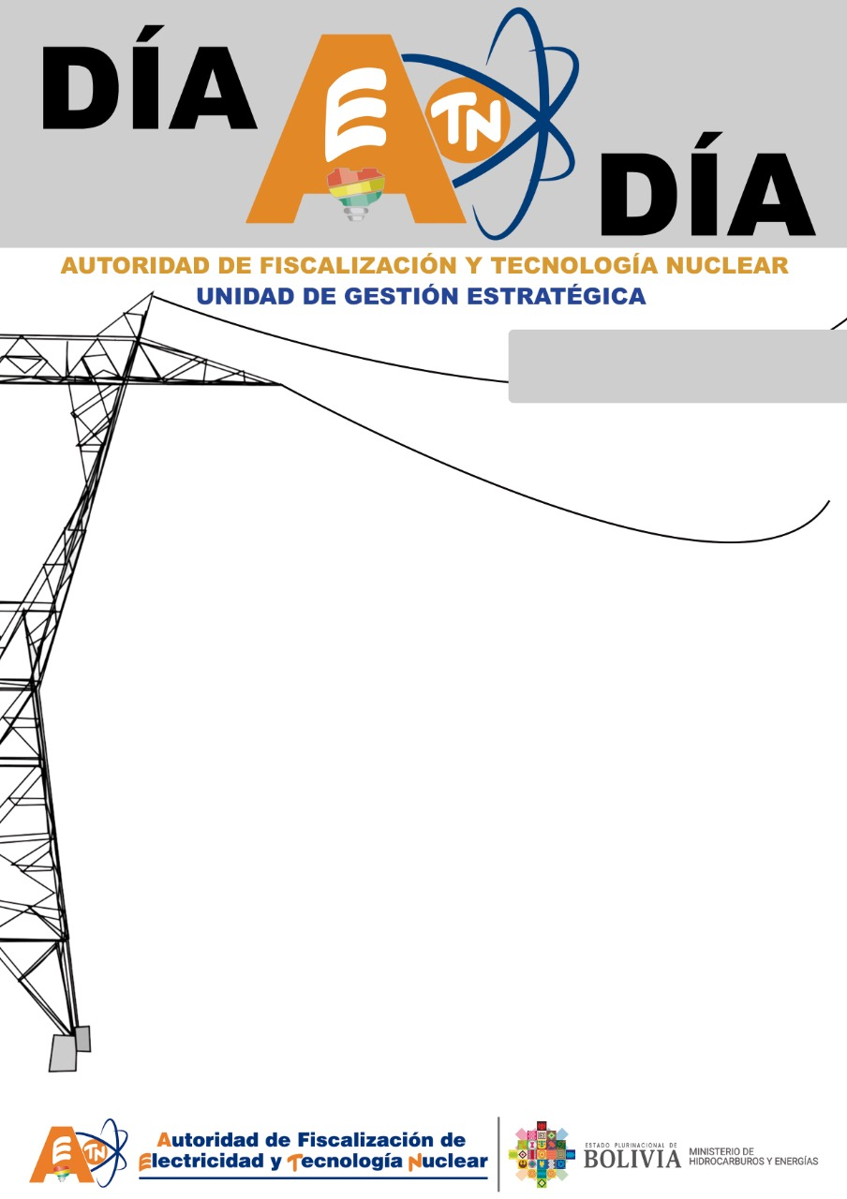

C:\Users\nramirez\Desktop\autoridad-.jpg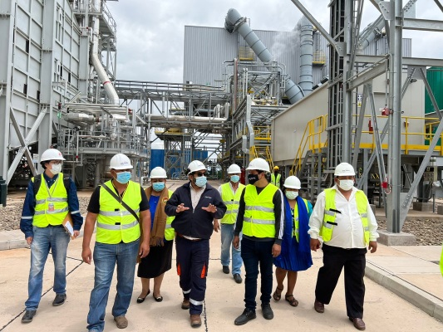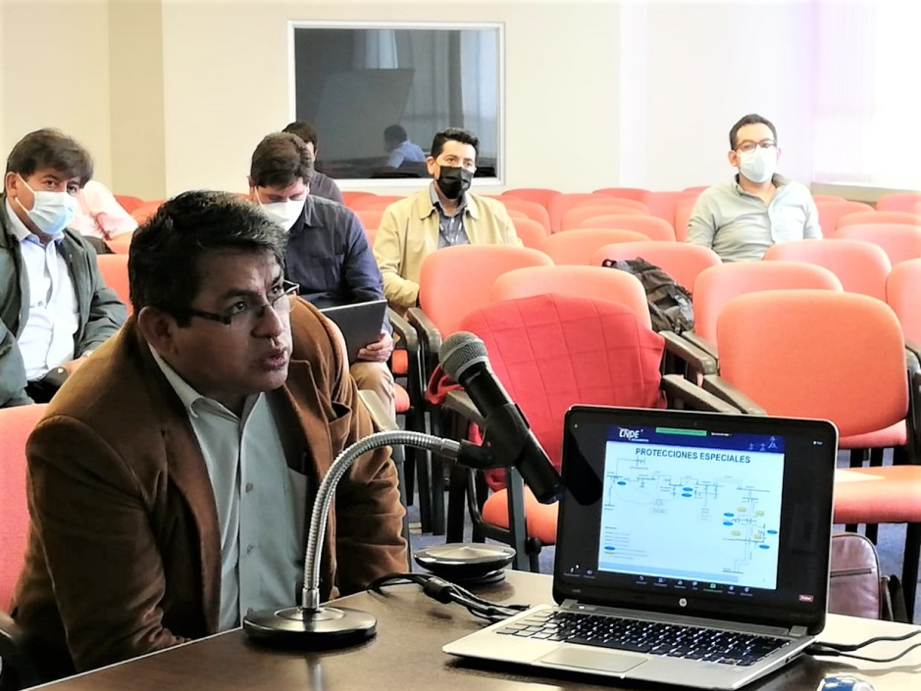

* *AETN Fiscaliza Ejecución de Proyectos Eléctricos.*

***Pág. 2 - 9***

* *La AETN y Organizaciones Sociales Realizaron una Inspección a la Termoeléctrica del Sur.*

***Pág.10 y 11***

**Boletín Enero 2022**

Cochabamba

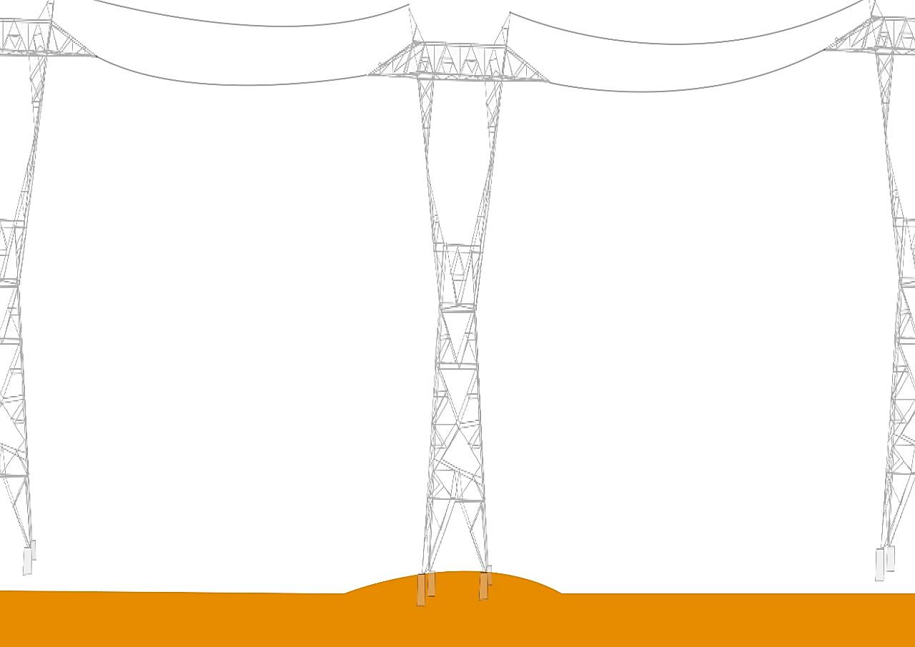

**CNDC - Cochabamba**

**AETN FISCALIZA EJECUCIÓN DE PROYECTOS ELÉCTRICOS.**

Este evento contó también con la participación del Comité Nacional de Despacho de Carga (CNDC), ENDE Andina S.A.M, ENDE Transmisión S.A., ELFEC S.A. y DELAPAZ entre otros.

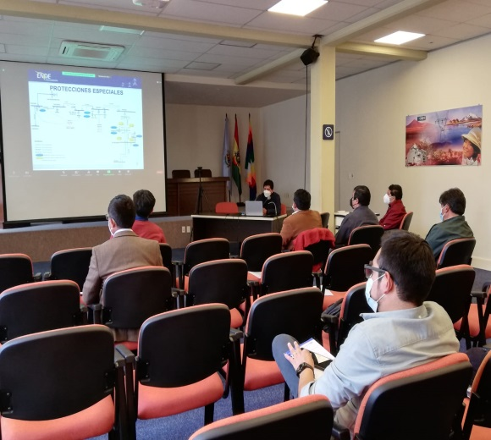

ENDE TRANSMISIÓN S.A. informo también que las fundaciones, montaje y el tendido de la Línea están concluidos y que las Subestaciones Bélgica, Los Troncos, Guarayos, Paraíso y Trinidad se encuentran concluidas y en etapa de pruebas, previendo la energización de este proyecto para el 30 de enero de 2022.

Sobre el proyecto STATCOM informo que tiene un retraso debido a que se tienen demoras en la llegada de suministros necesarios para su montaje, tomando en cuenta esos aspectos fijaron la nueva fecha de puesta en servicio para el mes de agosto del 2022

Por su parte la Cooperativa Rural de Electrificación (CRE R.L.).

Durante Esta reunión cada empresa eléctrica ejecutora realizó la presentación del estado de ejecución de los siguientes proyectos de inversión comprometidos.

**Proyecto “Interconexión Santa Cruz – Beni 230 kV”**

ENDE TRANSMISIÓN S.A. realizó la presentación del avance del proyecto y el análisis de la energización prevista para el 30 de enero de 2022.

A la cabeza del Director Ejecutivo de la Autoridad de Fiscalización de Electricidad y Tecnología Nuclear - AETN, Ing. Eusebio Aruquipa. Personal técnico de la AETN, miembros del Comité Nacional de Despacho de Carga, del Viceministerio de Electricidad y Energías Alternativas (VMEEA), y de las empresas eléctricas ejecutoras, se realizó la reunión de seguimiento mensual a la ejecución de proyectos eléctricos de mediano plazo, el pasado 24 de enero en oficinas del CNDC, en la ciudad de Cochabamba.

Para el análisis de la secuencia de energización ENDE TRANSMISIÓN S.A: optó por la energización de una terna de las líneas de transmisión asociadas al proyecto hasta llegar a trinidad, esto con el fin de controlar de mejor manera el reactivo generado por las líneas de transmisión y los perfiles de voltajes en las subestaciones

La secuencia de energización presentada mostró valores de voltaje dentro del margen de operación normal, por lo que esta empresa recomendó utilizar la misma.

Fuente ENDE Transmisión

**Secuencia Recomendada Para la Energización de las Líneas de Transmisión Asociadas al Proyecto**

**2**

**3**

Este evento contó también con la participación del Comité Nacional de Despacho de Carga (CNDC), ENDE Andina S.A.M, ENDE Transmisión S.A., ELFEC S.A. y DELAPAZ entre otros.

Este evento contó también con la participación del Comité Nacional de Despacho de Carga (CNDC), ENDE Andina S.A.M, ENDE Transmisión S.A., ELFEC S.A. y DELAPAZ entre otros.

Este evento contó también con la participación del Comité Nacional de Despacho de Carga (CNDC), ENDE Andina S.A.M, ENDE Transmisión S.A., ELFEC S.A. y DELAPAZ entre otros.

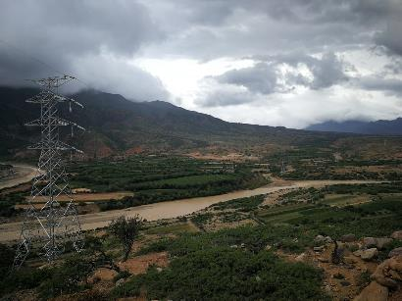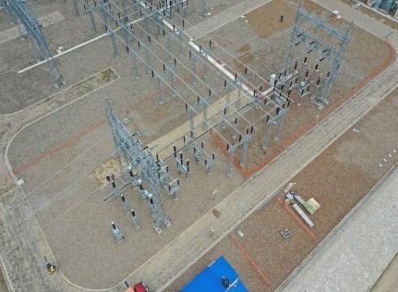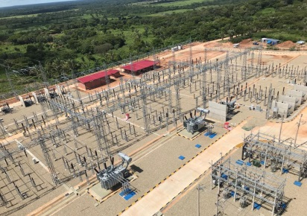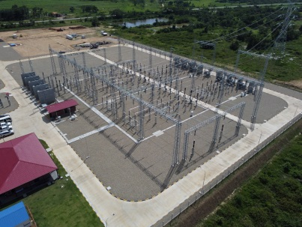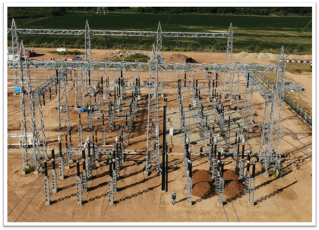

**Línea de transmisión Tarija - La Angostura**

**Subestación Tarija**

**Subestación Guarayos**

**Subestación los Troncos**

**Subestación Trinidad**

**Subestación Paraíso**

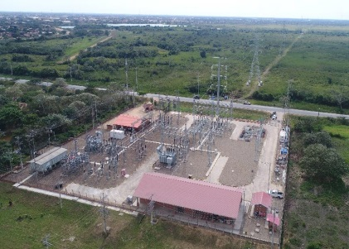

Este Proyecto por parte de ENDE TRANSMISIÓN S.A. comprende la construcción de una bahía de línea en la subestación Tarija, la construcción de la línea de transmisión de 44,2 km de longitud (aprox.) en 115 kV y la construcción de la Subestación Angostura 115 kV.

En relación al Proyecto “Línea la Angostura – Bermejo” ENDE TRANSMISIÓN S.A. estableció un avance físico del 66,14 %, previendo la entrada en operación del proyecto para el mes de mayo de 2022, sin embargo, debido al desfase en la llegada de las estructuras para la línea y en la fabricación de los suministros de equipos de alta tensión para las subestaciones, podría influir en la fecha de conclusión del proyecto.

Fuente ENDE Transmisión

Fuente ENDE Transmisión

Por su parte la Cooperativa Rural de Electrificación (CRE R.L.) informó que las obras de construcción de los equipos de patio, transformadores de potencia, bancos de capacitores y los tableros de la sala de control de la Subestación Guarayos que tomará carga del Proyecto **“Interconexión Santa Cruz – Beni 230 kV”, tiene un avance del** 99% y se encuentran en condiciones de energización. Ratificando que la toma de carga podría realizarse el 30 de enero de 2022.

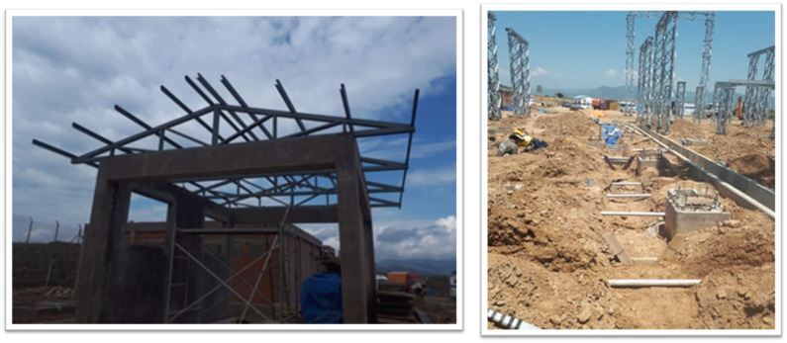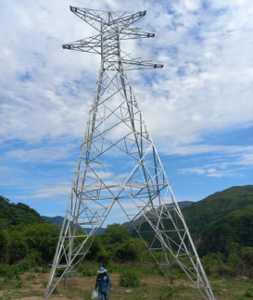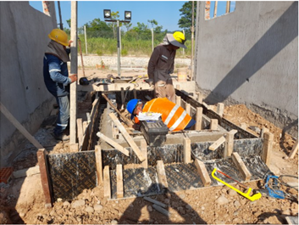

**Fundaciones de Línea**

**Obras Civiles S/E Angostura**

**Obras Civiles S/E Bermejo**

**Proyectos “Línea de Transmisión 115kV Tarija – La Angostura” y “La Angostura – Bermejo”**

Con respecto al Proyecto de Línea 115 kV Tarija – La Angostura ENDE TRANSMISIÓN S.A. informó que el avance físico del proyecto es del 77,20% y que se ha previsto la entrada en operación del proyecto para el mes de mayo de 2022.

Fuente ENDE Transmisión

**5**

**4**

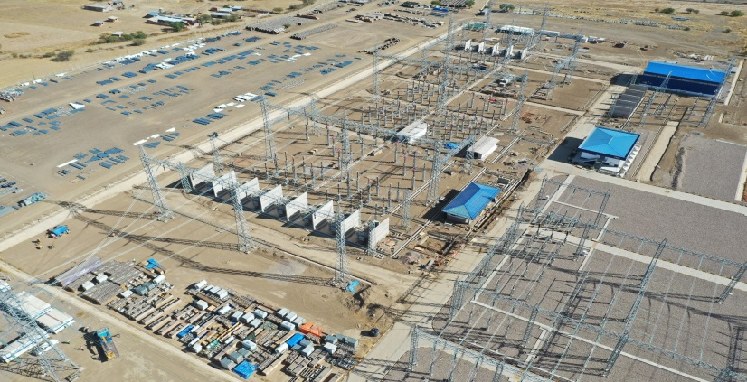

**Subestación Santivañez 500 kV**

Fuente ENDE Transmisión

Este Proyecto a cargo de ENDE TRANSMISIÓN S.A. comprende la construcción una línea de transmisión de 138 km de longitud (aprox.) en 115 kV y las subestaciones asociadas por un presupuesto STEA aprobado por la AETN para ejecución de USD 16.824.641,04, que posibilitará la interconexión del sistema Bermejo al Sistema Interconectado Nacional.

**Proyecto “Línea en 500 kV Carrasco – Santivañez y Subestaciones Asociadas”**

Este Proyecto a cargo de ENDE TRANSMISIÓN S.A. incluye la construcción de una línea de transmisión de 233,1 km de longitud (aprox.), y de las subestaciones asociadas cuyo presupuesto STEA aprobado por la AETN es de USD 210.121.435.

Respecto a la ejecución del mismo, ENDE TRANSMISIÓN S.A., informó que el avance físico del proyecto es del 92,56 % y que se tiene prevista su entrada en operación para el mes de mayo de 2022

**Proyecto “Línea en 500 kV Carrasco – Brechas y Subestaciones Asociadas”**

Respecto a la ejecución de este proyecto ENDE TRANSMISIÓN S.A., informó que el avance físico del proyecto es del 41,8 % y que se tiene prevista su entrada en operación para el mes de marzo de 2023.

La construcción de esta línea de transmisión de 185 km de longitud (aprox.), en 500 kV, así como de las Subestaciones asociadas (Carrasco y Las Brechas) está a cargo de ENDE TRANSMISIÓN S.A. cuyo presupuesto STEA presentado para ejecución es de USD 105.808.429.

Este evento contó también con la participación del Comité Nacional de Despacho de Carga (CNDC), ENDE Andina S.A.M, ENDE Transmisión S.A., ELFEC S.A. y DELAPAZ entre otros.

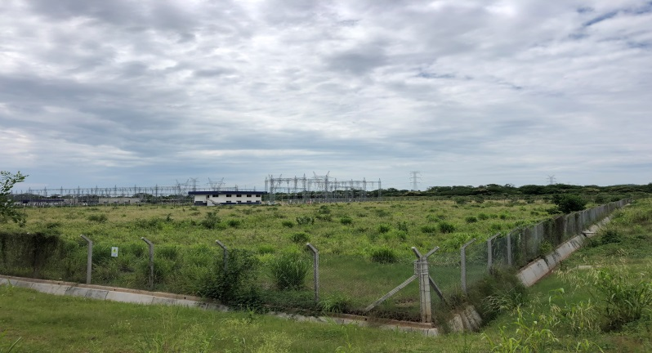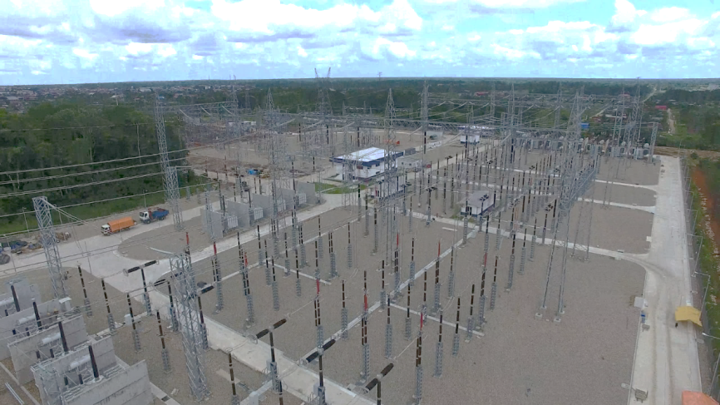

**Subestación Las Brechas 500 kV**

Fuente ENDE Transmisión

**Subestación Carrasco 500 kV**

Fuente ENDE Transmisión

**7**

**6+**

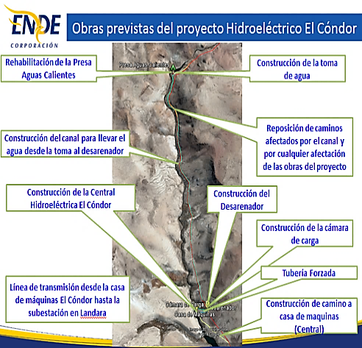

**Central Hidroeléctrica “El Cóndor”**

ENDE Corporación, informo que se tiene un retraso acumulado de 120 días hasta la fecha y que el nuevo plazo de ingreso está para marzo de 2023

En la Actualidad este proyecto se encuentra paralizado por causas imputables a los pobladores del lugar, a la espera de reuniones de conciliación con la nueva directiva de los ayllus de la zona, con la finalidad de levantar la paralización existente.

**Proyectos eólicos “La Ventolera” y “Warnes II”**

Según informe de ENDE Corporación se tiene prevista la firma de los contratos para septiembre de 2022, después de la cual correrá un plazo de 24 meses hasta su puesta en servicio.

**Emplazamiento del Parque Eólico la ventolera**

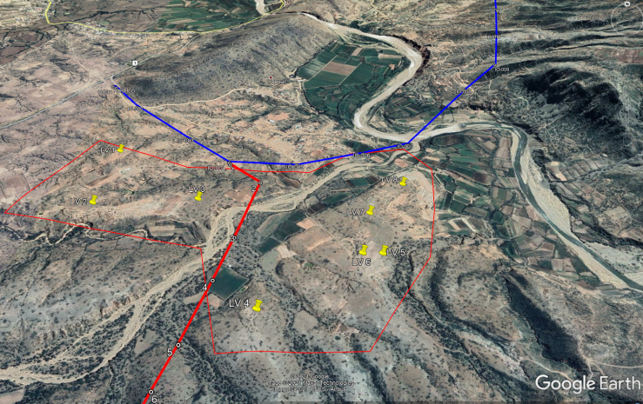

Fuente ENDE Corporación

**Proyecto: LINEA 230 kV Umapalca – Palca**

ENDE TRANSMISIÓN S.A., informó que el avance físico del proyecto al 31 de diciembre de 2021, es del 8,00 % teniéndose prevista la entrada en operación del proyecto para el mes de noviembre de 2023.

Este proyecto contempla la Construcción de la línea Umapalca – Palca 230 kV de 87 km (Aprox) así como la adecuación de líneas y ampliación de Subestaciones asociadas, con un presupuesto STEA presentado para ejecución del proyecto de USD 31.200.557.

La próxima reunión de seguimiento fue fijada para el 25 de febrero de 2022, para proseguir con esta importante labor de seguimiento y fiscalización que hace la Autoridad de Fiscalización de Electricidad y Tecnología Nuclear

Fuente ENDE Corporación

**Proyecto: Adecuación Segunda Terna Línea Pagador – Solar Oruro en 115 kV**

ENDE TRANSMISIÓN S.A., con relación a este proyecto, informó que se tiene un avance del 44% al 31 de diciembre de 2021 y está prevista su entrada en operación para marzo de 2022.

Esta línea permitirá la inyección de la energía eléctrica generada de la “Planta Solar Fotovoltaica Oruro” al Sistema Troncal de Interconexión (STI).

**9**

**8**



**Central Termoeléctrica del Sur - Yaguacua**

**LA AETN Y ORGANIZACIONES SOCIALES REALIZARON UNA INSPECCIÓN A LA TERMOELECTRICA DEL SUR.**

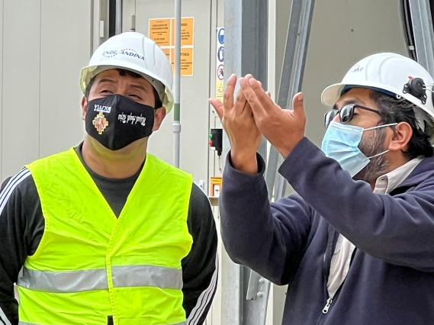

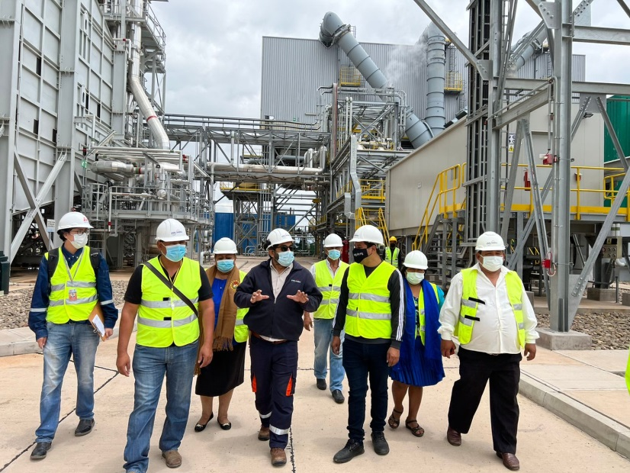

**11**

**10**

Al concluir la inspección, la comitiva evaluó temas referidos al impacto ambiental que produce la planta generadora, estableciéndose lineamientos para trabajar en forma conjunta con el fin de cuidar la salud y bienestar de la población local.

El senador Miguel Ángel Rejas junto a personal de ENDE ANDINA S.A.M., representantes de la Confederación Nacional de Mujeres Campesinas Indígenas Originarias de Bolivia “Bartolina Sisa” (CNMCIOB “BS”) interculturales y organizaciones sociales locales y la Autoridad de Fiscalización de Electricidad y Tecnología Nuclear (AETN) Regional Yacuiba, verificaron el correcto funcionamiento de los cuatro (4) bloques de generación de ciclo combinado de la Central Termoeléctrica del Sur en la Subestación Yaguacua, de propiedad de ENDE ANDINA S.A.M., ubicada en la localidad de Yaguacua del municipio de Yacuiba, este viernes 28 de enero de 2022.